**2022年普通高校专升本政策解读**

一、哪些考生可以报考山东省2022年专升本？

山东省2022年专升本面向两类考生：一类为山东省2022年普通高等学校应届专科毕业生；一类为应征入伍地是山东省的退役大学生士兵。考生须具有校荐生、自荐生、建档立卡家庭考生、退役大学生士兵考生、大赛保送生五种考生资格之一。

2022年“3+2”对口贯通培养转段考生，须根据有关要求参加全省专升本统一考试报名。如具备报考条件，参加转段测试的同时可兼报其他类型专升本考试招生。

二、校荐生资格如何获得？今年有什么变化？

我省应届专科毕业生符合下列条件之一可获得校荐生资格：（1）专科阶段的综合素质测评成绩排名不低于同年级、同专业的前60%。（2）获省级以上职业院校技能大赛或山东省师范类高校学生从业技能大赛三等奖及以上。

因近两年国家专升本招生计划增幅较大，2022年校荐生资格获得范围适当扩大。

三、自荐生资格如何获得？

未获得校荐生资格的我省应届专科毕业生，须根据本人毕业专业及《山东省2022年普通高校专升本对应专业指导目录》（以下简称专业指导目录），报名参加招生高校自主组织的相应专业综合能力测试（以下简称专业测试），通过后获得自荐生资格。每所招生高校的专业测试结果只能用于报考该校相关专业。考生可根据专业测试时间安排，选择参加多所高校的专业测试。

四、自荐生如何参加招生高校组织的专业测试？

招生高校于2022年山东省专升本招生计划公布后3日内，通过本校官方网站公布分专业的专业测试方案。专业测试包括两门测试科目，每门测试科目应涵盖1—2门专业基础课程，由招生高校根据本校专业特点和人才培养要求自主确定；艺术、体育类专业测试方式以技能测试为主，其他专业测试方式以笔试为主。测试标准由招生高校根据相关专业本科阶段学习需要确定。测试结果分为“合格”“不合格”。

五、建档立卡家庭考生资格如何获得？

原建档立卡贫困家庭的我省高校应届专科毕业生，向生源高校提交资格审核申请（建档立卡地在其他省份的考生，须提交建档立卡所在地省级及以上相关行政部门盖章的建档立卡证明材料，由生源高校审核并公示后报送），生源高校汇总名单，通过信息平台报送省教育招生考试院，经有关部门审核，省教育招生考试院公示无异议后，相关考生获得建档立卡家庭考生资格。

六、退役大学生士兵考生资格如何获得？如何免试入读普通本科？

根据教育部有关通知精神，应征入伍地为山东省的退役大学生士兵（指专科毕业生及在校生应征入伍服兵役后退役，报名时为2022年应届毕业生或已获得专科毕业证书的往届毕业生），可申请参加相关高校的退役大学生士兵免试专升本招生。退役大学生士兵免试专升本与全省统一考试专升本不得兼报，报名全省统一考试专升本的退役大学生士兵考生，不再享受免试专升本政策。

符合条件的退役大学生士兵在线申请资格审核，经招生考试部门及退役军人事务部门审核并公示后，获得退役大学生士兵考生资格。退役大学生士兵考生须根据本人专科毕业专业和专业指导目录选报1个本科招生专业。

招生高校根据考生分专业报名情况开展免试专升本招生工作。如该专业的退役大学生士兵考生报考人数未超过免试招生计划，全额录取；如该专业的退役大学生士兵考生报考人数超过免试招生计划，应根据专业人才培养要求，组织该专业的职业适应性或职业技能综合考查，依据考查结果，结合考生在校及服役期间表现等情况，择优录取。对服役期间立三等功及以上的退役大学生士兵考生，免于综合考查，由招生高校按照考生选报专业，全额录取。

首轮志愿未录取的考生，可填报一次征集志愿和是否服从调剂志愿。征集志愿考生须重新根据报名高校的招生方案参加录取。征集志愿仍未录取且服从调剂的退役大学生士兵考生，由省教育招生考试院根据生源情况和剩余免试招生计划，按照随机原则调剂录取。

七、大赛保送生资格如何获得？如何投档录取？

专科学习阶段，作为中国国家代表队选手在世界技能组织主办的“世界技能大赛（World Skills Competition）”中获奖或在全国职业院校技能大赛获一等奖的我省高校应届毕业生，可向1所招生高校提出保送申请（含申请书、获奖证书及生源学校审核意见），申请就读专业应与参赛技能相关。由招生高校进行资格审核并组织综合考核（免于技能考核），通过后获得该高校相应专业的大赛保送生资格。大赛保送生需参加全省专升本统一报名并填写个人信息，无需选报专业，不参加全省统考，不填报院校志愿，根据资格获得名单直接投档录取。

八、专升本招生计划如何安排？

对于校荐生，由招生高校根据办学情况和培养能力自主申报，省教育厅结合上级部门工作安排进行公布。对于自荐生，不单独安排招生计划，达到同学校同专业校荐生录取标准的，以增列计划方式录取。对于建档立卡家庭考生，安排部分招生计划专项招收，单独组织录取。对于大赛保送生，不单独安排招生计划，以增列计划方式录取。对于退役大学生士兵考生，根据报名和专业选报情况，足额安排免试招生计划。

九、校荐生、自荐生、建档立卡家庭考生可以报考多少个专业？

校荐生、自荐生、建档立卡家庭考生可按照专业指导目录中本、专科专业对应关系，选报多个本科招生专业（以下简称选报专业），选报专业对应的《高等数学》考试科目须相同，一经确定不得更改。考生可根据《山东省2022年普通高校专升本专业类别设置及考试科目》，按照所属学科门类查看本科招生专业的相应考试科目。

根据《教育部 国家卫生计生委 国家中医药局关于规范医学类专业办学的通知》（教高〔2014〕7号）文件精神，报考医学类专业专升本的，所学医学类专业应保持相同（专科中医骨伤专业除外，升本时对应本科中医学专业）。

十、2022年专升本有哪些统考科目？

2022年专升本统考科目为4门公共基础课，包括英语（专科期间公共外语课程为非英语的考生考政治）、计算机、大学语文、高等数学（分为高等数学Ⅰ、高等数学Ⅱ、高等数学Ⅲ），每科考试时间120分钟、满分100分，总分满分400分。统考科目由省教育招生考试院统一命题、统一评卷。

校荐生、自荐生和建档立卡家庭考生须参加所有统考科目的考试。

十一、校荐生、自荐生、建档立卡家庭考生可以填报多少个志愿？

建档立卡家庭考生可在选报专业内，同时填报建档立卡批次、校荐生批次有相应招生计划的所有高校，每个批次最多可填报70个“专业+院校”平行志愿，并选择是否服从调剂。校荐生可在选报专业内，填报有相应招生计划的所有高校，最多可填报70个“专业+院校”平行志愿，并选择是否服从调剂。自荐生可在选报专业内，填报获得自荐资格的高校及相关专业，最多可填报70个“专业+院校”平行志愿。

由于各类专科专业衔接的本科专业数量不一致，不同专业考生可以填报的志愿数量不同，不同专业的录取分数可能不同。如医学类、师范类等专业性相对较强的专业，对口的本科专业相对较少，考生可填报的平行志愿数量也相应较少，可能会出现录取分数较高的情况。请大家做好选择并理性对待。

十二、校荐生、自荐生、建档立卡家庭考生如何投档录取？

建档立卡家庭考生依据考生4门公共基础课总成绩、所报志愿和建档立卡家庭考生专项招生计划，按照平行志愿规则投档。在建档立卡批次已被录取的建档立卡家庭考生，不再参与后续批次投档录取；未被录取的建档立卡家庭考生，可根据其在校荐生批次填报的志愿，继续参加校荐生批次投档录取。

校荐生（含建档立卡批次未被录取，且已填报校荐生批次志愿的建档立卡家庭考生）依据4门公共基础课总成绩、所报志愿和校荐生招生计划，按照平行志愿规则投档。

自荐生依据考生4门公共基础课总成绩、所报志愿，按照平行志愿规则投档。达到报考相同高校相同专业的校荐生最低录取分数线的，以增列计划方式录取。

十三、参加专升本考试招生的主要时间安排有哪些？

[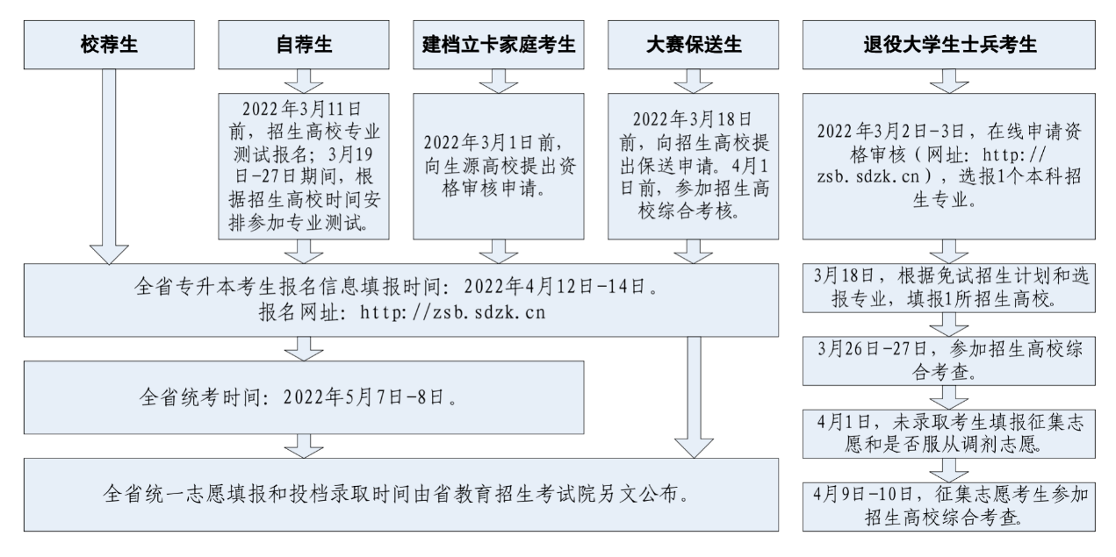](http://edu.shandong.gov.cn/picture/0/2201041900420217792.png)

十四、被录取的专升本考生报到入学有何规定？

被录取的专升本考生应持录取通知书、准考证、普通专科毕业证（2022年8月31日前取得）等材料，按要求到录取高校报到。录取高校须按照有关规定组织新生入学资格复查，复查不合格者不予注册学籍，情节严重的报送有关部门处理。通过免试录取的退役大学生士兵考生，须将档案转至录取高校并参加全日制培养；对录取后未报到、自行放弃入学资格的退役大学生士兵考生，不再享受免试专升本政策。

十五、如果还有其他关于专升本的问题，可以咨询哪里？

省教育招生考试院设立“专升本咨询平台”，负责2022年专升本报名、考试、录取等方面政策解答。您可以在工作时间致电0531-86162753进行咨询，也可随时通过省教育招生考试院官网（http://www.sdzk.cn/）查询相关政策，或向生源高校、招生高校进行咨询。